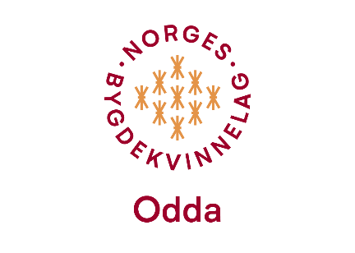

BYGDEKVINNEMØTE I FRIVILLIGSENTRALEN DEN 14.02.2024 KL 19:00
Desse møtte fram: Liv Solfrid, Kristine, Kjersti, Hilde, Anny, Henrikke, Evelyn.
Signe Lise Børve, frå Børve og Sekse Bygdekvinnelag, var invitert for å inspirere oss til å sy handlenett og til å vere aktive med gjenbruk.
Liv Solfrid opna møtet og ynskte velkommen. Ho viste fram fleire handlenett og små oppbevaringsposar. Anny hadde og med seg ulike vesker ho hadde laga. Ho er veldig flink med fargar og mønster.
Signe Lise viste fram ulike nett og vesker. Ho hadde og med seg fleire bøker om gjenbruk, og mønster til diverse vesker og nett. Ho fortalde og forklarte mykje om framgangsmåtar for å sy eigne vesker og nett, og om kva som kan nyttast av tekstilar/meterialer.
Gamle tekstilar kan klyppast/rivast til filler og kan brukast som filler på bilverkstader t.d.
Vertinnene Henrikke og Kjersti Tove severte herlege smørbrød og deilig kake. Det smakte; og praten gjekk mens vi naut maten og diskuterte gjenbruk og diverse nyhende.
Liv Solfrid orienterte om Årsmøte i HBK. Påmelding innan 18.02.2024. Anita og Kjersti Tove vart på årsmøtet valt til våre to utsendingar. Anita har diverre meldt avbud. Evelyn reiser i staden på Årsmøtet til Voss den 16. og 17. mars.
Liv Solfrid fortalde at ho hadde vore på bruktmarkedet på Seimsfoss den 27.01.2024. Omvikdalen Bygdekvinnelag arrangerte, lagde mat for sal og heldt lokale. Folk kom med klede dei ville selje eller byte. Det vart ein suksess. Kan hende kunne vi gjere noko liknande i Odda?
Minner og om at det blir «Strikkpådalen» den 9. mars 2024. Sjå nærmare info på Omvikdalen Bygdekvinnelag sine sider på nettet.
Liv Solfrid har takka ja til førespurnad om vi vil lage tradisjonsmat på siderfestivalen på Smelteverket som går føre seg frå 10. til 12. mai 2024.. Dette planlegg vi på marsmøtet.
Til sist vart det åresalg med glade vinnarar.

Odda 20.02.2024
Evelyn

